Trabalho PA

Camila F. Trentino- 1°C turma A

### Introdução

### História da computação

Os computadores são aparelhos eletrônicos que recebem, armazenam e produzem informações de maneira automática. Eles fazem parte do nosso cotidiano, sendo cada vez maior o número de computadores usados no mundo.

### Geração zero- mecânicos

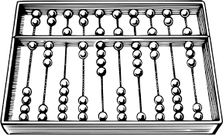Uma das primeiras máquinas de computar foi o “ábaco”, instrumento mecânico de origem chinesa. Ele é considerado o “primeiro computador”, uma espécie de calculadora que realizava operações algébricas.

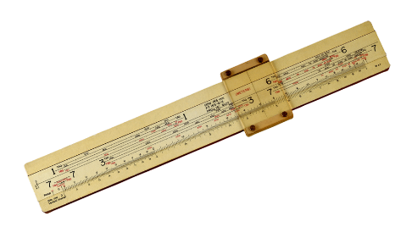

No século XVII, John Napier foi um dos responsáveis pela invenção da "régua de cálculo". O primeiro instrumento de contagem capaz de efetuar cálculos logaritmos. Essa invenção foi considerada a mãe das calculadoras modernas

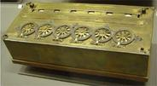

Por volta de 1640, o matemático francês Pascal inventou a primeira máquina de calcular automática

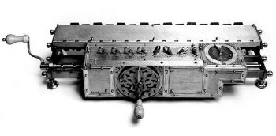A primeira calculadora de bolso capaz de efetuar os quatro principais cálculos matemáticos, foi criada por Gottfried Wilhelm Leibniz. Ele desenvolveu o primeiro sistema de numeração binário moderno que ficou conhecido como "Roda de Leibniz".

### Já no século XIX, Charles Babbage criou uma máquina analítica é comparada com o computador atual com memória e programas. Através dessa invenção, alguns estudiosos o consideram o “Pai da Informática”. Assim, as máquinas de computar foram cada vez mais incluindo a variedade de cálculos matemáticos (adição, subtração, divisão, multiplicação, raiz quadrada, logaritmos, etc).

### Primeira Geração (1951-1959)

Os computadores de primeira geração funcionavam por meio de circuitos e válvulas eletrônicas. Possuíam o uso restrito, além de serem imensos e consumirem muita energia.

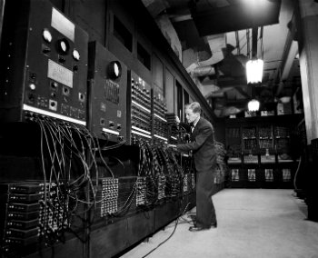Os computadores foram desenvolvidos nas universidades dos EUA e Inglaterra.  
Preparados para aplicações científico-militares, esses equipamentos são baseados em tecnologias de válvulas electrónicas, não tendo, portanto, confiabilidade.  
O tempo de operação interna era milésimo de segundos (milissegundos). Entendesse por tempo de operação interna o tempo gasto em operações aritméticas e lógicas.

As válvulas electrónicas foram inicialmente desenvolvidas para a indústria radiofónica  
Possibilitou cálculos, milhares de vezes mais rápidos do que com os anteriores relés eletromecânicos. Este projeto dos EUA para calcular a trajetória de projeteis.

ENIAC (1946)

* 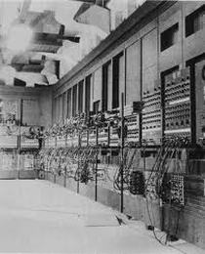O primeiro computador digital electrónico
* Dezoito metros de comprimento por dois metros e meio de largura (aproximadamente um terço da área de um campo de futebol
* Dezoito mil válvulas
* Trinta toneladas
* capacidade para reter em memoria setenta e quatro números de vinte e três algarismos
* 5000 adições ou 300 multiplicações por segundo.
* Criado por John Mauchly e John Presper Eckert
* 1000x mais rápido do que o MARK-I.

### Segunda geração (1959- 1965)

### Ainda com dimensões muito grandes, os computadores da segunda geração funcionavam por meio de transistores, os quais substituíram as válvulas que eram maiores e mais lentas. Nesse período já começam a se espalhar o uso comercial.

### Imagem Nos equipamentos de segunda geração, a válvula foi substituída pelo transístor  dispositivo electrónico desenvolvido em 1947. Seu tamanho era 100 vezes menor que o da válvula, não precisava de tempo para aquecimento, consumia menos energia, era mais rápido e mais confiável.

TRADIC, da Bell Laboratories (1954 )

* O primeiro modelo de computador 100% transistorizado foi o TRADIC, da Bell Laboratories.
* (TRAnsistor DIgital Computer ou
* TRansistorized Airborne DIgital Computer).
* Outro modelo dessa época era o IBM 1401, com uma capacidade de memória base de 4.096 bytes.

### Terceira Geração (1965-1975)

Os computadores da terceira geração funcionavam por circuitos integrados. Esses substituíram os transistores e já apresentavam uma dimensão menor e maior capacidade de processamento.

A terceira geração começa em 1965 com a substituição dos transístores pela tecnologia dos circuitos integrados (CI).  
  
Os transístores e outros componentes electrónicos são miniaturizados e montados em um único chip.  
A finalização desta geração é datada no início dos anos 70 a qual foi considerada a importância de uma maior escala de integração para o início da 4ª geração.

Principais Características:

* Criação de microcomputadores;
* Utilização em tempo partilhado (futura memoria cache);
* Introdução do conceito de compatibilidade;
* Programação em Assembly;
* Desenvolvimento dos primeiros Software (programas);
* Evolução dos diversos componentes(redução em tamanho);

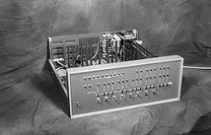  
  
Altair 8800 (1975)

* Primeiro computador pessoal portátil, produzido industrialmente para venda em massa.

Apple II (1976)

* 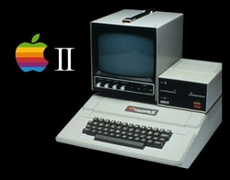Lançado em 1976, por Steve Jobs e Steve Wozniak (fundadores da Apple Corp.
* Foi o primeiro microcomputador pessoal a ter sucesso comercial.

### Quarta Geração (1975-até os dias atuais)

a  partir de 1971, os computadores deixaram de funcionar com circuitos integrados e incorporaram os microprocessadores. Um microprocessador é um circuito integrado, mas muito mais complexo, capaz de gerenciar todas as funções de um computador. É por isso que também é conhecida como Unidade Central de Processamento ou CPU.

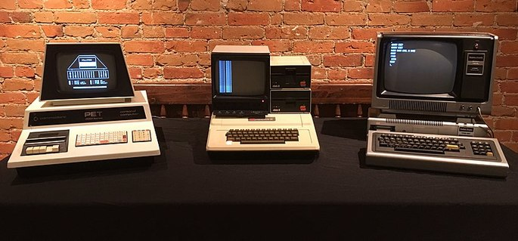Nessa época a popularização dos disquetes permitiu separar o usuário e programador. Foi possível copiar softwares em disquetes e distribuí-los, sem a necessidade de realizar uma programação para cada máquina.

A quarta geração de computadores foi caracterizada também por incluir dois tipos de memória:

* Memória RAM : armazena os dados do programa temporariamente, enquanto o equipamento está ligado.
* Memória ROM : armazena os dados do programa permanentemente.

Esses tipos de computadores usam linguagens de programação de alto nível, como JavaScript, Python ou Java.

A entrada e saída dos dados são feitas através de dispositivos periféricos como teclado, scanner, monitor, CDs, DVDs, etc. Além disso, seu tamanho e a diminuição dos custos de produção fizeram com que esse tipo de computador fosse vendido em massa.

## **Quinta geração: inteligência artificial,**

A quinta geração de computadores é composta por todos os dispositivos já criados ou em processo de criação que incorporam tecnologias como inteligência artificial, computação quântica ou nanotecnologia.

A inteligência artificial permite aos computadores reconhecer e aprender a linguagem humana de forma autônoma, sem a intervenção do usuário.

A incorporação da tecnologia quântica permitiria aos computadores trabalhar com enormes quantidades de dados que ainda não são possíveis de processar.

Já a nanotecnologia favorece a criação de componentes cada vez menores com maior capacidade de processamento e armazenamento.

A quinta geração de computadores é portátil e se caracteriza pelo fato de que a entrada e saída de dados podem ser feitas a partir do hardware, mas também a partir do reconhecimento de voz ou facial.

Um exemplo de computadores de quinta geração são os smartphones, que possuem maior capacidade de armazenamento e velocidade do que um computador de quarta geração. Além disso, são pequenos, têm ligação à Internet e reconhecem a linguagem natural e as expressões faciais.